Załącznik nr 9 do SIWZ

Opis ogólny koncepcji projektu Zakup wyposażenia do projektu pn. Przebudowa Miejskiej Biblioteki Publicznej w Iłowej
wraz z utworzeniem sali multimedialnej – wiedza i magia

Celem projektu „Zakup wyposażenia do projektu pn. Przebudowa Miejskiej Biblioteki Publicznej w Iłowej wraz z utworzeniem sali multimedialnej – wiedza i magia” jest m.in:
- zwiększenie liczby mieszkańców regionu korzystających z dóbr dziedzictwa kulturowego województwa lubuskiego
- poprawa dostępu do kultury, wzmocnienia funkcji edukacyjnej i zwiększenia udziału obywateli
w kulturze
- rozwój e-kultury
- wzrost świadomości, edukacji i kompetencji kulturowych
- wzrost atrakcyjności oferty turystycznej, a przez to zwiększenie ruchu turystycznego

Zadaniem Wykonawcy jest dostawa urządzeń określonych w Załączniku nr 2 do SIWZ, ich instalacja
i integracja oraz wytworzenie treści do części projektu, w których to przewidziano.

Rozdział I
Informacje o zasadach przygotowania treści przeznaczonych do implementacji
w projekcie

- Tłumaczenia
Wszystkie treści wytworzone w ramach projektu muszą być przetłumaczone i udostępnione dodatkowo w j. angielskim i j. niemieckim. Nie dotyczy to jedynie digitalizowanych zbiorów z zasobów Miejskiej Biblioteki Publicznej.

- Ułatwienia w zakresie niepełnosprawności
Strony www (odnośniki kodów QR, strony Twórcza Iłowa i Cyfrowe Archiwum Historii Iłowej) powinny
umożliwiać zwiększenie czcionki na ekranie. Materiały na nich zamieszczone powinny posiadać transkrypcję materiałów audio i video.

Materiały audio i video umieszczone w monitorach dotykowych (totemach multimedialnych) muszą posiadać transkrypcję, natomiast materiały tekstowe – wersję audio.
- Współpraca z członkami społeczności lokalnej w tworzeniu treści do projektu
Ze względu na cel projektu (zwłaszcza w obszarach takich jak poprawa dostępu do kultury, wzmocnienie funkcji edukacyjnej i zwiększenia udziału obywateli w kulturze czy wzrost świadomości, edukacji i kompetencji kulturowych), a także na aspekty społeczne (integracja społeczności gminy, wzmocnienie identyfikacji z gminą, wzrost aktywności, zwiększenie poczucia wpływu na projekty realizowane w gminie), Zamawiający wymaga, aby w tworzenie treści do projektu w maksymalny sposób zaangażowani zostali mieszkańcy gminy Iłowa (minimum 200 osób).

Przez zaangażowanie w tym wypadku rozumie się współpracę Wykonawcy z członkami społeczności Gminy Iłowa, w tym z podmiotami społecznymi i gospodarczymi, w zbieraniu, przetwarzaniu
i udostępnianiu informacji w ramach zadania polegającego na tworzeniu treści.

Podkreśla się, że współpraca taka musi uwzględniać odpowiedni poziom istotności i realizować cele określone przez Zamawiającego, a więc angażować osobiście mieszkańców gminy w tworzenie treści.

Rozdział II
Opis części projektu wymagających przygotowania i implementacji treści

- System kodów QR – trasa turystyczna „Iłowa i okolice”

System składający się z 15 kodów QR. Każdy z kodów QR prowadzić ma do przypisanej mu strony internetowej, prawidłowo wyświetlającej się na smartfonach i tabletach.

Wykonawca odpowiedzialny jest za:
- przygotowanie treści na strony www: informacji o historii danego miejsca, ciekawostek z nim związanych (minimum 1500 zzs w j. polskim), minimum 2 zdjęć dla każdej lokalizacji, w tym zdjęć historycznych (o ile są dostępne)
- opracowanie projektu graficznego dla ww stron
- hosting stron w domenie odpowiadającej nazwie i lokalizacji trasy turystycznej

Każda strona powinna zawierać:
- link do mapy z pozostałymi lokalizacjami na trasie turystycznej
- link do strony z informacjami o możliwościach inwestowania w Gminie Iłowa
- link do strony z informacjami o infrastrukturze turystycznej (noclegi, wyżywienie).

Wielkość tablicy z kodem QR – minimum 25x25 cm. Tablica powinna być wykonana z materiałów odpornych na warunki atmosferyczne. Jeżeli w danej lokalizacji nie ma możliwości zamontowania kodu na stałym obiekcie, Wykonawca zamontuje go na trwałej konstrukcji wolnostojącej. Wykonawca zobowiązany jest do uzyskania wszelkich zgód, niezbędnych do ulokowania kodów QR w danym miejscu.

Lista lokalizacji kodów QR na terenie Gminy Iłowa:
- Zespół Pałacowy - brama wjazdowa, Iłowa – 1 kod QR (początek trasy)
- Zespół Pałacowy – park dworski (np. pałac, „Mostek Miłości”, bramy księżycowe, ogród japoński, ogród chiński, pagoda chińska, wejście do parku, informacje o twórcy parku) – 8 kodów QR
- Kościół ewangelicki, ob. rzym-kat. fil. pw. Chrystusa Króla, Iłowa – 1 kod QR
- Wieża ciśnień, Jankowa Żagańska - 1 kod QR
- Kościół pw. św. Bartłomieja, Konin Żagański - 1 kod QR
- Ruiny Pałacu w Czernej, Czerna - 1 kod QR
- Ruiny Pałacu w Borowym, Borowe - 1 kod QR
- Zespół willowy, ul. Kolejowa 15, Iłowa - 1 kod QR

- Sala multimedialna „Wiedza i magia” – poddasze Miejskiej Biblioteki Publicznej

W części projektu „Sala multimedialna Wiedza i magia” przewidziano następujące urządzenia, wymagające przygotowania i implementacji treści:
- wolnostojące monitory dotykowe (totemy multimedialne) – 5 szt
Każdy z totemów poświęcony będzie innej tematyce:
- totem 1: „Tylko dla dzieci” – gry, puzzle, historia Iłowej w wersji dla dzieci
- totem 2: „Iłowa do 1939 r.” – historia Iłowej do 1939 r. ze szczególnym uwzględnieniem początku XX w.
- totem 3: „Iłowa 1939 – 1993” – okres II wojny światowej, ze szczególnym uwzględnieniem ucieczki jeńców alianckich z obozu Stalag Luft 3 w Żaganiu, pobyt wojsk radzieckich, rok 1989.
- totem 4: „Okoliczne atrakcje” – przegląd atrakcji turystycznych w Iłowej i okolicy, informacja o bazie turystycznej, cyklicznych imprezach (np. Festiwal Muzyki Organowej i Kameralnej, Święto Parku Dworskiego)
- totem 5: „Iłowa dzisiaj i w przyszłości” – aktualne informacje o gminie, możliwościach inwestowania, informacje o największych firmach, gminach partnerskich Iłowy.

Uwaga! Oprogramowanie totemu „Iłowa dzisiaj i w przyszłości” powinno umożliwiać łatwe, nie wymagające specjalistycznej wiedzy, samodzielne dodawanie nowych treści przez Zamawiającego: tekstów, zdjęć i materiałów video.

Zadaniem Wykonawcy jest:
- opracowanie layoutu do oprogramowania interaktywnego dla każdego totemu, adekwatnego do jego tematu
- opracowanie tekstów do totemów (średnio minimum 5 000 zzs w j. polskim dla każdego totemu)
- dostarczenie zdjęć i filmów odpowiadających tematyce poszczególnych totemów (średnio minimum 14 zdjęć i filmów dla każdego totemu)
- implementacja ww treści w oprogramowaniu interaktywnym totemów

Miejsce montażu totemów interaktywnych obrazuje poniższy rysunek:

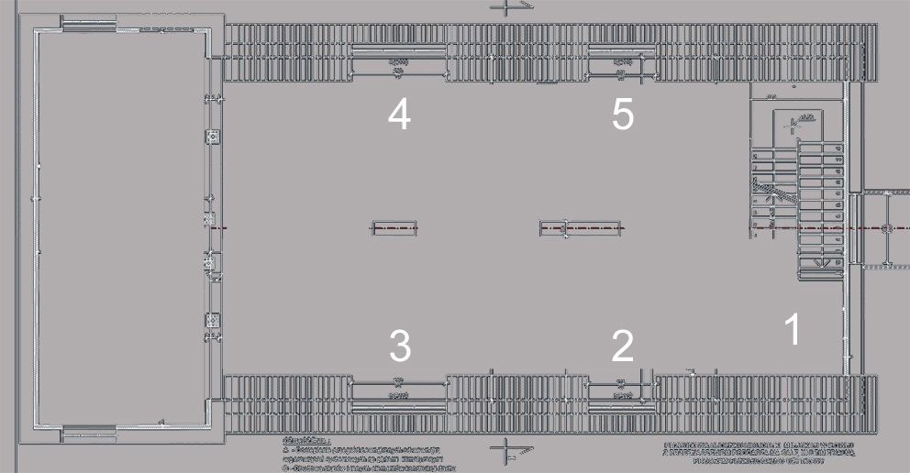

- mapping 3D
Mapping 3D powinien być zrealizowany na makiecie Pałacu w Iłowej. Ze względu na kształt Pałacu, makieta powinna być ustawiona w stosunku do projektora tak, jak pokazano na poniższym rysunku.
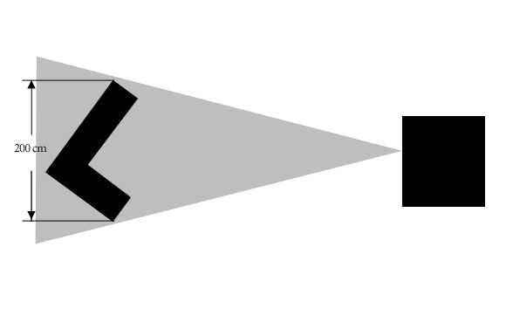
Makieta w podstawie powinna mieć wielkość nie mniejszą niż 200 cm, a pozostałe wymiary powinny być odpowiednie do proporcji budynku. Na płaszczyznach makiety oświetlonych projektorem bezpośrednio, szczegółowość obiektu powinna być wysoka, analogiczna do makiet w parkach miniatur. Makieta powinna być wykonana z materiałów odpornych na wilgoć, np. tworzyw typu PVC.

Dodatkowo wykonawca dostarczy podstawę, na której umieszczona zostanie makieta.

Obok makiety wykonawca zamontuje dwa ekrany ramowe w taki sposób, jak pokazano na poniższym rysunku.
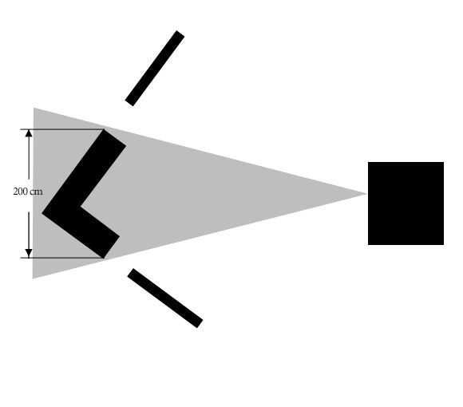
Na dodatkowych ekranach wyświetlane powinny być obrazy, który łącznie z projekcją mappingu stanowić mają jedną całość pod względem estetycznym i treściowym. W ten sposób Zamawiający chce uzyskać efekt „wirtualnej sceny”, złożonej z 3 punktów (mapping + 2 ekrany).

Zadaniem Wykonawcy, oprócz dostawy urządzeń i makiety, jest również wykonanie mappingu o czasie trwania nie krótszym niż 2 minuty, odtwarzanego w pętli, zilustrowanego muzyką.

Zamawiający oczekuje, że treści prezentowane na „wirtualnej scenie” będą nawiązywały do Iłowej – jej zabytków, historii i innych aspektów. Podkreśla się, że kluczowym parametrem jest w tym przypadku atrakcyjność wizualna.

Miejsce montażu makiety i ekranów obrazuje poniższy rysunek:
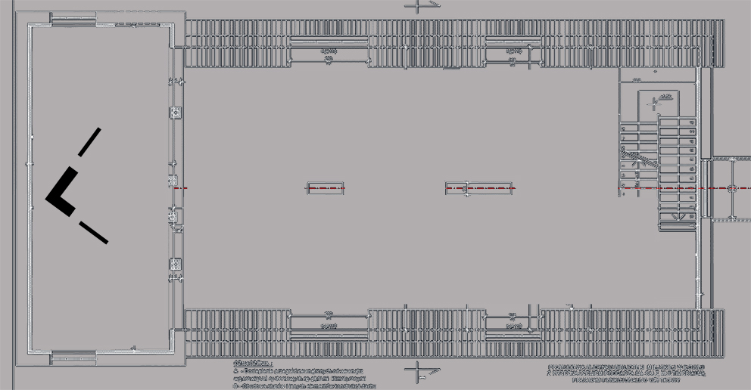

- Centrum Edukacji Interaktywnej
Centrum Edukacji Interaktywnej będzie wydzieloną przestrzenią na poddaszu Miejskiej Biblioteki Publicznej. Na jego potrzeby Wykonawca zamontuje ekran elektrycznie rozwijany, projektor, nagłośnienie 2-strefowe.
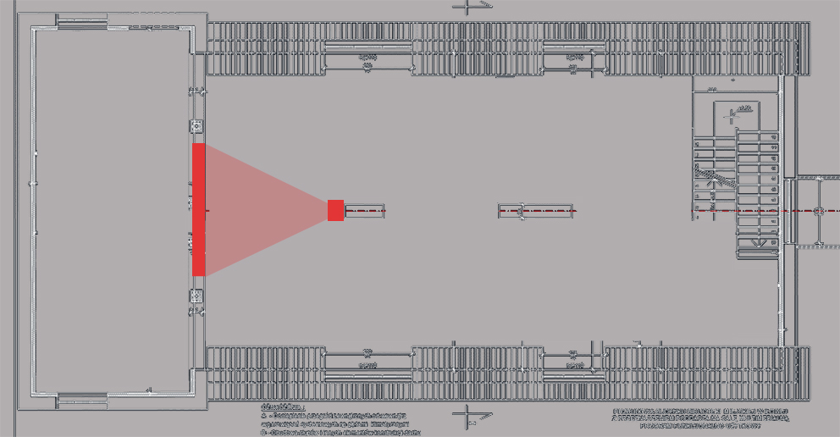

I strefa nagłośnienia służyć będzie do nagłośnienia „wirtualnej sceny”. Głośniki powinny być tak zamontowane, aby skutecznie nagłośnić miejsce, w którym zwiedzający oglądają wirtualną scenę.
Z drugiej strony oczekuje się, żeby dźwięk ten w możliwie najmniejszym stopniu roznosił się
w pozostałej części pomieszczenia.

Strefa druga służyć będzie do nagłośnienia videospotkań, filmów, prezentacji i różnego typu spotkań
w sali multimedialnej.

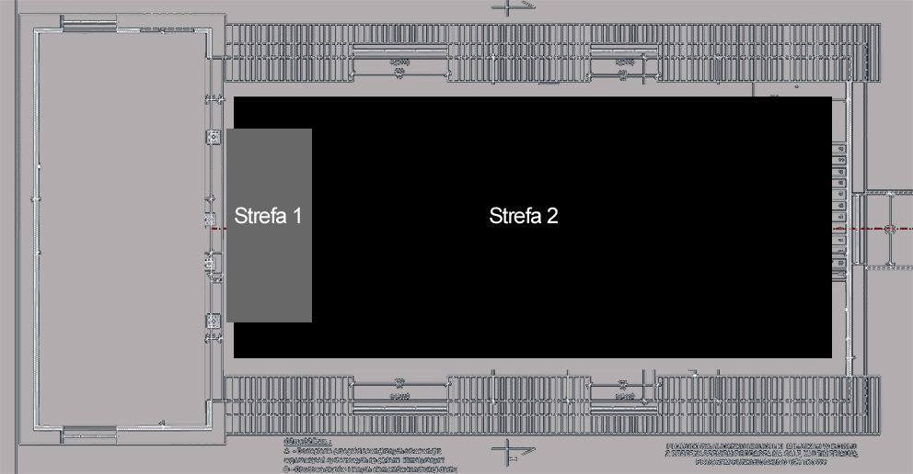

- Strona internetowa Twórcza Iłowa
Projekt obejmuje utworzenie strony internetowej, na której będą prezentowane zdigitalizowane niektóre prace lokalnych artystów (do 16 prac). Dodatkowo strona powinna umożliwiać zakup wybranych dzieł regionalnych środowisk twórczych (poprzez zamieszczenie obok obrazu dzieła ceny
i kontaktu do twórcy).
Zadaniem Wykonawcy jest:
- rejestracja domeny
- przygotowanie strony internetowej (w tym layoutu)
- hosting strony przez okres udzielonej gwarancji
- digitalizacja wybranych prac lokalnych artystów
- implementacja treści na stronę www
- aktualizacja treści w okresie udzielonej gwarancji
- serwis strony www

- Cyfrowe archiwum historii Iłowej
Celem utworzenia Cyfrowego archiwum historii Iłowej jest możliwość zgromadzenie materiałów umożliwiających poznanie historii regionu, etnografii etc.
W tej części zadaniem Wykonawcy jest:
- digitalizacja znajdujących się w zbiorach Miejskiej Biblioteki Publicznej w Iłowej regionaliów (np. fotografie, listy, pamiętniki, dokumenty, literatura regionalna), związanych z historią Iłowej, w ilości do 2700 stron
- przygotowanie wirtualnego spaceru po dawnej Iłowej („Iłowa wczoraj i dziś”)
- opracowanie informacji z zakresu historii Iłowej (minimum 10 000 zzs w języku polskim)
Materiały znajdujące się w Cyfrowym archiwum historii Iłowej Zamawiający udostępni on-line poprzez dedykowaną stronę internetową. Z tego powodu zadaniem wykonawcy jest również:
- rejestracja domeny adekwatnej do nazwy centrum,
- przygotowanie strony internetowej (w tym layoutu)
- hosting strony przez okres udzielonej gwarancji
- implementacja treści na stronę www
- aktualizacja treści w okresie udzielonej gwarancji
- serwis strony www

Rozdział III
Pozostałe elementy projektu

W ramach projektu przewiduje się również zakup urządzeń:
- służących do wytwarzania treści, takich jak: komputery, oprogramowanie do obróbki zdjęć i filmów, oświetlenie fotograficzne, drony, kamery, aparaty fotograficzne z dodatkowymi obiektywami
- służących do realizacji mobilnych videospotkań: laptop, ekran przenośny, projektor, kamera do videospotkań, zestaw nagłośnienia z mikrofonami

